CHỦ ĐỀ 1: ĐỘI HÌNH ĐỘI NGŨ (15 tiết)
Tuần 1+2+3 : Từ ngày 9 đến ngày 27 tháng 09 năm 2024
Ngày soạn: 6 /9/2023

Bài 1: ĐI ĐỀU VÒNG BÊN PHẢI (tiết1)
I. Yêu cầu cần đạt:
Sau bài học HS:
- Biết và thực hiện được động tác ĐI ĐỀU VÒNG BÊN PHẢI.
- Tích cực tham gia hoạt động luyện tập và trò chơi rèn luyện đội hình độ ngũ.
1.Về phẩm chất: Bài học góp phần bồi dưỡng cho học sinh các phẩm chất cụ thể:
- Đoàn kết, nghiêm túc, tích cực trong tập luyện và hoạt động tập thể.
- Tích cực tham gia các trò chơi vận động, có trách nhiệm trong khi chơi trò chơi và hình thành thói quen tập luyện TDTT.
2. Về năng lực:
2.1. Năng lực chung:
- Tự chủ và tự học: Tự xem trước cách thực hiện động tác ĐI ĐỀU VÒNG BÊN PHẢI trong sách giáo khoa.
- Giao tiếp và hợp tác: Biết phân công, hợp tác trong nhóm để thực hiện các động tác và trò chơi.
2.2. Năng lực đặc thù:
- NL chăm sóc SK: Biết thực hiện vệ sinh sân tập, thực hiện vệ sinh cá nhân để đảm bảo an toàn trong tập luyện.
- NL vận động cơ bản: Thực hiện được động tác ĐI ĐỀU VÒNG BÊN PHẢI.
- Biết quan sát tranh, tự khám phá bài và quan sát động tác làm mẫu của giáo viên để tập luyện.
II. Đồ dùng dạy - học:
- Địa điểm: Sân trường
- Phương tiện:
+ Giáo viên chuẩn bị: Tranh ảnh, trang phục thể thao, còi phục vụ trò chơi.
+ Học sinh chuẩn bị: Trang phục thể thao.
III. Các hoạt động dạy học chủ yếu:
Nội dung | Lượng VĐ |  | Phương pháp, tổ chức và yêu cầu
 | T. gian | S. lần | Hoạt động GV | Hoạt động HS
I. Hoạt động khởi động:  Nhận lớp  Khởi động  - Xoay các khớp cổ tay, cổ chân, vai, hông, gối,...  - Trò chơi “ Gió thổi”  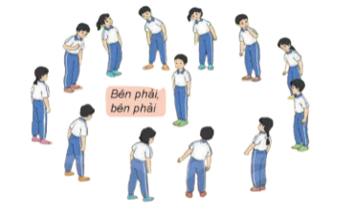  II. Khám phá và luyện tập  - Kiến thức.  - Bài tập: ĐI ĐỀU VÒNG BÊN PHẢI  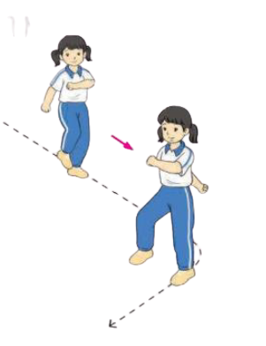  -Luyện tập  Tập cá nhân  Tập cặp đôi  Thi đua giữa các tổ  - Trò chơi “Chạy tiếp sức theo vòng tròn”.  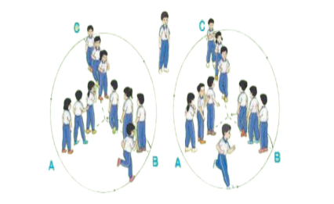  - Bài tập PT thể lực:  - Luyện tập mở rộng:  III.Hoạt động tiếp nối:  - Thả lỏng cơ toàn thân.  - Nhận xét, đánh giá chung của buổi học.  Hướng dẫn HS Tự ôn ở nhà  - Xuống lớp | 5 – 7’  2 - 3’  16-18’  3-5’  4- 5’ | 2x8N  7 lần  5 lần  1 lần  1 lần | Gv nhận lớp, thăm hỏi sức khỏe học sinh phổ biến nội dung, yêu cầu giờ học  - GV HD học sinh khởi động.  - GV hướng dẫn chơi  Cho HS quan sát tranh  - GV làm mẫu động tác kết hợp phân tích kĩ thuật động tác.  - Hô khẩu lệnh và thực hiện động tác mẫu  - Cho 1 học sinh lên thực hiện ĐI ĐỀU VÒNG BÊN PHẢI.  - GV cùng HS nhận xét, đánh giá tuyên dương  - Gv quan sát, sửa sai cho HS.  .  - Tiếp tục quan sát, nhắc nhở và sửa sai cho HS  - GV tổ chức cho HS thi đua giữa các tổ.  - GV và HS nhận xét đánh giá tuyên dương.  - GV nêu tên trò chơi, hướng dẫn cách chơi, tổ chức chơi trò chơi cho HS.  Ca  Ba  Aa  Ca  Ba  Aa  - Nhận xét tuyên dương và sử phạt người phạm luật  - Cho HS chạy XP cao 20m  - Yêu cầu HS quan sát tranh trong sách trả lời câu hỏi?  - GV hướng dẫn  - Nhận xét kết quả, ý thức, thái độ học của hs.  - VN ôn lại bài và chuẩn bị bài sau. | - Đội hình nhận lớp  - HS khởi động theo GV.  - HS Chơi trò chơi.  - Đội hình HS quan sát tranh  - HS quan sát GV làm mẫu  - HS tiếp tục quan sát  - ĐH tập cá nhân và cặp đôi.  GV  - Từng tổ lên thi đua trình diễn  - Chơi theo đội hình hướng dẫn  HS chạy kết hợp đi lại hít thở  - HS trả lời  - HS thực hiện thả lỏng  - ĐH kết thúc

Bài 1: ĐI ĐỀU VÒNG BÊN PHẢI(tiết2)
I. Yêu cầu cần đạt:
Sau bài học HS:
- Biết và thực hiện được động tác đi đều một hàng dọc vòng bên phải.
- Tích cực tham gia hoạt động luyện tập và trò chơi rèn luyện đội hình độ ngũ.
1.Về phẩm chất: Bài học góp phần bồi dưỡng cho học sinh các phẩm chất cụ thể:
- Đoàn kết, nghiêm túc, tích cực trong tập luyện và hoạt động tập thể.
- Tích cực tham gia các trò chơi vận động, có trách nhiệm trong khi chơi trò chơi và hình thành thói quen tập luyện TDTT.
2. Về năng lực:
2.1. Năng lực chung:
- Tự chủ và tự học: Tự xem trước cách thực hiện động tác đi đều một hàng dọc vòng bên phải trong sách giáo khoa.
- Giao tiếp và hợp tác: Biết phân công, hợp tác trong nhóm để thực hiện các động tác và trò chơi.
2.2. Năng lực đặc thù:
- NL chăm sóc SK: Biết thực hiện vệ sinh sân tập, thực hiện vệ sinh cá nhân để đảm bảo an toàn trong tập luyện.
- NL vận động cơ bản: Thực hiện được động tác đi đều một hàng dọc vòng bên phải.
- Biết quan sát tranh, tự khám phá bài và quan sát động tác làm mẫu của giáo viên để tập luyện.
II. Đồ dùng dạy - học:
- Địa điểm: Sân trường
- Phương tiện:
+ Giáo viên chuẩn bị: Tranh ảnh, trang phục thể thao, còi phục vụ trò chơi.
+ Học sinh chuẩn bị: Trang phục thể thao.
III. Các hoạt động dạy học chủ yếu:
Nội dung | Lượng VĐ |  | Phương pháp, tổ chức và yêu cầu
 | T. gian | S. lần | Hoạt động GV | Hoạt động HS
I. Hoạt động khởi động:  Nhận lớp  Khởi động  - Xoay các khớp cổ tay, cổ chân, vai, hông, gối,...  - Trò chơi “ Gió thổi”  II. Khám phá và luyện tập  - Kiến thức.  - Bài tập: Đi đều một hàng dọc vòng bên phải  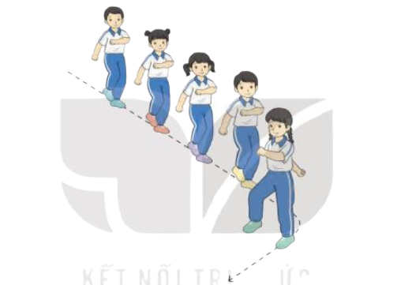  -Luyện tập  Tập đồng loạt  Tập theo nhóm  Thi đua giữa các tổ  - Trò chơi “Chạy tiếp sức theo vòng tròn”.  - Bài tập PT thể lực:  - Luyện tập mở rộng:  III.Hoạt động tiếp nối:  - Thả lỏng cơ toàn thân.  - Nhận xét, đánh giá chung của buổi học.  Hướng dẫn HS Tự ôn ở nhà  - Xuống lớp | 5 – 7’  2 - 3’  16-18’  3-5’  4- 5’ | 2x8N  2 lần  5 lần  1 lần  1 lần | Gv nhận lớp, thăm hỏi sức khỏe học sinh phổ biến nội dung, yêu cầu giờ học  - GV HD học sinh khởi động.  - GV hướng dẫn chơi  Cho HS quan sát tranh  - GV làm mẫu động tác kết hợp phân tích kĩ thuật động tác.  - Hô khẩu lệnh và thực hiện động tác mẫu  - Cho 5 học sinh lên thực hiện đi đều một hàng dọc vòng bên phải.  - GV cùng HS nhận xét, đánh giá tuyên dương  - GV hô - HS tập theo GV.  - Gv quan sát, sửa sai cho HS.  - Y,c Tổ trưởng cho các bạn luyện tập theo khu vực.  - Tiếp tục quan sát, nhắc nhở và sửa sai cho HS  - GV tổ chức cho HS thi đua giữa các tổ.  - GV và HS nhận xét đánh giá tuyên dương.  - GVnhắc lại cách chơi, tổ chức chơi trò chơi cho HS.  - Nhận xét tuyên dương và sử phạt người phạm luật  - Cho HS chạy XP cao 20m  - Yêu cầu HS quan sát tranh trong sách trả lời câu hỏi?  - GV hướng dẫn  - Nhận xét kết quả, ý thức, thái độ học của hs.  - VN ôn lại bài và chuẩn bị bài sau. | - Đội hình nhận lớp  - HS khởi động theo GV.  - HS Chơi trò chơi.  - Đội hình HS quan sát tranh  - HS quan sát GV làm mẫu  - HS tiếp tục quan sát  - Đội hình tập luyện đồng loạt.  - ĐH tập luyện theo nhóm  GV  - Từng tổ lên thi đua trình diễn  - Chơi theo đội hình hàng dọc  Ca  Ba  Aa  Ca  Ba  Aa  HS chạy kết hợp đi lại hít thở  - HS trả lời  - HS thực hiện thả lỏng  - ĐH kết thúc

Bài 1: ĐI ĐỀU VÒNG BÊN PHẢI (tiết3)
I. Yêu cầu cần đạt:
Sau bài học HS:
- Biết và thực hiện được động tác đi đều nhiều hàng dọc vòng bên phải.
- Tích cực tham gia hoạt động luyện tập và trò chơi rèn luyện đội hình độ ngũ.
1.Về phẩm chất: Bài học góp phần bồi dưỡng cho học sinh các phẩm chất cụ thể:
- Đoàn kết, nghiêm túc, tích cực trong tập luyện và hoạt động tập thể.
- Tích cực tham gia các trò chơi vận động, có trách nhiệm trong khi chơi trò chơi và hình thành thói quen tập luyện TDTT.
2. Về năng lực:
2.1. Năng lực chung:
- Tự chủ và tự học: Tự xem trước cách thực hiện động tác đi đều nhiều hàng dọc vòng bên phải trong sách giáo khoa.
- Giao tiếp và hợp tác: Biết phân công, hợp tác trong nhóm để thực hiện các động tác và trò chơi.
2.2. Năng lực đặc thù:
- NL chăm sóc SK: Biết thực hiện vệ sinh sân tập, thực hiện vệ sinh cá nhân để đảm bảo an toàn trong tập luyện.
- NL vận động cơ bản: Thực hiện được động tác đi đều nhiều hàng dọc vòng bên phải.
- Biết quan sát tranh, tự khám phá bài và quan sát động tác làm mẫu của giáo viên để tập luyện.
II. Đồ dùng dạy - học:
- Địa điểm: Sân trường
- Phương tiện:
+ Giáo viên chuẩn bị: Tranh ảnh, trang phục thể thao, còi phục vụ trò chơi.
+ Học sinh chuẩn bị: Trang phục thể thao.

III. Các hoạt động dạy học chủ yếu:
Nội dung | Lượng VĐ |  | Phương pháp, tổ chức và yêu cầu
 | T. gian | S. lần | Hoạt động GV | Hoạt động HS
I. Hoạt động khởi động:  Nhận lớp  Khởi động  - Xoay các khớp cổ tay, cổ chân, vai, hông, gối,...  - Trò chơi “Gió thổi”  II. Khám phá và luyện tập  - Kiến thức.  - Bài tập: Đi đều nhiều hàng dọc vòng bên phải  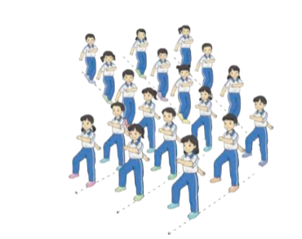  -Luyện tập  Tập đồng loạt  Tập theo nhóm  Thi đua giữa các tổ  - Trò chơi “Chạy tiếp sức theo vòng tròn”.  - Bài tập PT thể lực:  - Luyện tập mở rộng:  III.Hoạt động tiếp nối:  - Thả lỏng cơ toàn thân.  - Nhận xét, đánh giá chung của buổi học.  Hướng dẫn HS Tự ôn ở nhà  - Xuống lớp | 5 – 7’  2 - 3’  16-18’  3-5’  4- 5’ | 2x8N  2 lần  5 lần  1 lần  1 lần | Gv nhận lớp, thăm hỏi sức khỏe học sinh phổ biến nội dung, yêu cầu giờ học  - GV HD học sinh khởi động.  - GV hướng dẫn chơi  Cho HS quan sát tranh  - GV làm mẫu động tác kết hợp phân tích kĩ thuật động tác.  - Hô khẩu lệnh và thực hiện động tác mẫu  - Cho 5 học sinh lên thực hiện đi đều nhiều hàng dọc vòng bên phải.  - GV cùng HS nhận xét, đánh giá tuyên dương  - GV hô - HS tập theo GV.  - Gv quan sát, sửa sai cho HS.  - Y,c Tổ trưởng cho các bạn luyện tập theo khu vực.  - Tiếp tục quan sát, nhắc nhở và sửa sai cho HS  - GV tổ chức cho HS thi đua giữa các tổ.  - GV và HS nhận xét đánh giá tuyên dương.  - GVnhắc lại cách chơi, tổ chức chơi trò chơi cho HS.  - Nhận xét tuyên dương và sử phạt người phạm luật  - Cho HS chạy XP cao 20m  - Yêu cầu HS quan sát tranh trong sách trả lời câu hỏi?  - GV hướng dẫn  - Nhận xét kết quả, ý thức, thái độ học của hs.  - VN ôn lại bài và chuẩn bị bài sau. | - Đội hình nhận lớp  - HS khởi động theo GV.  - HS Chơi trò chơi.  - Đội hình HS quan sát tranh  - HS quan sát GV làm mẫu  - HS tiếp tục quan sát  - Đội hình tập luyện đồng loạt.  - ĐH tập luyện theo nhóm  GV  - Từng tổ lên thi đua trình diễn  - Chơi theo đội hình hướng dẫn  Ca  Ba  Aa  Ca  Ba  Aa  HS chạy kết hợp đi lại hít thở  - HS trả lời  - HS thực hiện thả lỏng  - ĐH kết thúc

Bài 1: ĐI ĐỀU VÒNG BÊN PHẢI (tiết4)
I. Mục tiêu bài học
1.Về phẩm chất: Bài học góp phần bồi dưỡng cho học sinh các phẩm chất cụ thể:
- Đoàn kết, nghiêm túc, tích cực trong tập luyện và hoạt động tập thể.
- Tích cực tham gia các trò chơi vận động, có trách nhiệm trong khi chơi trò chơi và hình thành thói quen tập luyện TDTT.
2. Về năng lực:
2.1. Năng lực chung:
- Tự chủ và tự học:Tự xem trước cách thực hiện biến đổi đội hình từ một hàng ngang thành hai , ba hàng ngang và ngược lại trong sách giáo khoa.
- Giao tiếp và hợp tác: Biết phân công, hợp tác trong nhóm để thực hiện các động tác và trò chơi.
2.2. Năng lực đặc thù:
- NL chăm sóc SK: Biết thực hiện vệ sinh sân tập, thực hiện vệ sinh cá nhân để đảm bảo an toàn trong tập luyện.
- NL vận động cơ bản: Thực hiện được cách biến đổi đội hình từ một hàng ngang thành hai , ba hàng ngang và ngược lại.
- Biết quan sát tranh, tự khám phá bài và quan sát độ ng tác làm mẫu của giáo viên để tập luyện. Thực hiện được cách biến đổi đội hình từ một hàng ngang thành hai ba hàng ngang và ngược lại.
II. Địa điểm – phương tiện
- Địa điểm: Sân trường
- Phương tiện:
+ Giáo viên chuẩn bị: Tranh ảnh, trang phục thể thao, còi phục vụ trò chơi.
+ Học sinh chuẩn bị: Giày thể thao.
III. Phương pháp và hình thức tổ chức dạy học
- Phương pháp dạy học chính: Làm mẫu, sử dụng lời nói, tập luyện, trò chơi và thi đấu.
- Hình thức dạy học chính: Tập luyện đồng loạt( tập thể), tập theo nhóm.
IV. Tiến trình dạy học
Nội dung | Lượng VĐ |  | Phương pháp, tổ chức và yêu cầu
 | T. gian | S. lần | Hoạt động GV | Hoạt động HS
I. Phần mở đầu  Nhận lớp  Khởi động  - Xoay các khớp cổ tay, cổ chân, vai, hông, gối,...  - Trò chơi “Chọi gà”  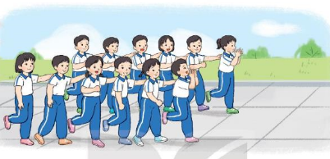  II. Phần cơ bản:  - Kiến thức.  - Biến đổi đội hình từ một hàng ngang thành hai hàng ngang và ngược lại 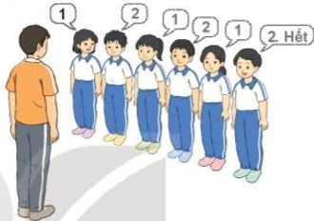  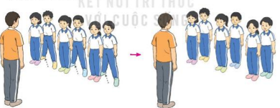  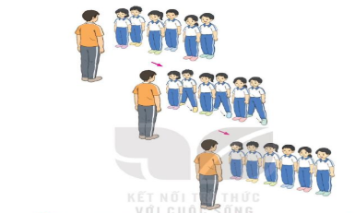  -Luyện tập  Tập đồng loạt  Tập theo tổ nhóm  Thi đua giữa các tổ  - Trò chơi “nhảy ô”.  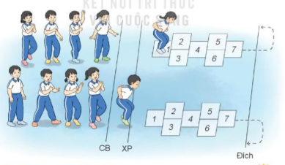  - Bài tập PT thể lực:  - Vận dụng:  III.Kết thúc  - Thả lỏng cơ toàn thân.  - Nhận xét, đánh giá chung của buổi học.  Hướng dẫn HS Tự ôn ở nhà  - Xuống lớp | 5 – 7’  2-3’  16-18’  3-5’  4- 5’ | 2x8N  2 lần  3 lần  1 lần  1 lần  2 lần | Gv nhận lớp, thăm hỏi sức khỏe học sinh phổ biến nội dung, yêu cầu giờ học  - GV HD học sinh khởi động.  - GV hướng dẫn chơi  Cho HS quan sát tranh  GV làm mẫu động tác kết hợp phân tích kĩ thuật động tác.  Hô khẩu lệnh và thực hiện động tác mẫu  Cho 1 tổ lên thực hiện cách chuyển đội hình.  GV cùng HS nhận xét, đánh giá tuyên dương  - GV hô - HS tập theo GV.  - Gv quan sát, sửa sai cho HS.  - Y,c Tổ trưởng cho các bạn luyện tập theo khu vực.  - Tiếp tục quan sát, nhắc nhở và sửa sai cho HS  - GV tổ chức cho HS thi đua giữa các tổ.  - GV và HS nhận xét đánh giá tuyên dương.  - GV nêu tên trò chơi, hướng dẫn cách chơi, tổ chức chơi trò chơi cho HS.  - Nhận xét tuyên dương và sử phạt người phạm luật  - Cho HS chạy XP cao 20m  - Yêu cầu HS quan sát tranh trong sách trả lời câu hỏi?  - GV hướng dẫn  - Nhận xét kết quả, ý thức, thái độ học của hs.  - VN ôn lại bài và chuẩn bị bài sau. | Đội hình nhận lớp  - HS khởi động theo GV.  - HS Chơi trò chơi.     - Đội hình HS quan sát tranh  HS quan sát GV làm mẫu  HS tiếp tục quan sát  - Đội hình tập luyện đồng loạt.  ĐH tập luyện theo tổ  GV  - Từng tổ lên thi đua - trình diễn  - Chơi theo đội hình hàng dọc         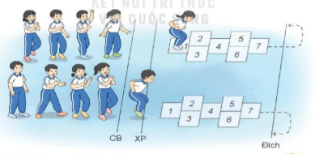       HS chạy kết hợp đi lại hít thở  - HS trả lời  - HS thực hiện thả lỏng  - ĐH kết thúc

Bài 1: ĐI ĐỀU VÒNG BÊN PHẢI (tiết 5)
I. Mục tiêu bài học
1.Về phẩm chất: Bài học góp phần bồi dưỡng cho học sinh các phẩm chất cụ thể:
- Đoàn kết, nghiêm túc, tích cực trong tập luyện và hoạt động tập thể.
- Tích cực tham gia các trò chơi vận động, có trách nhiệm trong khi chơi trò chơi và hình thành thói quen tập luyện TDTT.
2. Về năng lực:
2.1. Năng lực chung:
- Tự chủ và tự học:Tự xem trước cách thực hiện biến đổi đội hình từ một hàng ngang thành hai , ba hàng ngang và ngược lại trong sách giáo khoa.
- Giao tiếp và hợp tác: Biết phân công, hợp tác trong nhóm để thực hiện các động tác và trò chơi.
2.2. Năng lực đặc thù:
- NL chăm sóc SK: Biết thực hiện vệ sinh sân tập, thực hiện vệ sinh cá nhân để đảm bảo an toàn trong tập luyện.
- NL vận động cơ bản: Thực hiện được cách biến đổi đội hình từ một hàng ngang thành hai , ba hàng ngang và ngược lại.
- Biết quan sát tranh, tự khám phá bài và quan sát độ ng tác làm mẫu của giáo viên để tập luyện. Thực hiện được cách biến đổi đội hình từ một hàng ngang thành hai ba hàng ngang và ngược lại.
II. Địa điểm – phương tiện
- Địa điểm: Sân trường
- Phương tiện:
+ Giáo viên chuẩn bị: Tranh ảnh, trang phục thể thao, còi phục vụ trò chơi.
+ Học sinh chuẩn bị: Giày thể thao.
III. Phương pháp và hình thức tổ chức dạy học
- Phương pháp dạy học chính: Làm mẫu, sử dụng lời nói, tập luyện, trò chơi và thi đấu.
- Hình thức dạy học chính: Tập luyện đồng loạt( tập thể), tập theo nhóm.
IV. Tiến trình dạy học
Nội dung | Lượng VĐ |  | Phương pháp, tổ chức và yêu cầu
 | T. gian | S. lần | Hoạt động GV | Hoạt động HS
I. Phần mở đầu  Nhận lớp  Khởi động  - Xoay các khớp cổ tay, cổ chân, vai, hông, gối,...  - Trò chơi “Chọi gà”  II. Phần cơ bản:  - Kiến thức.  -Ôn biến đổi đội hình từ một hàng ngang thành hai hàng hàng ngang và ngược lại .  -Luyện tập  Tập đồng loạt  Tập theo tổ nhóm  Thi đua giữa các tổ  - Trò chơi “nhảy ô”.  - Bài tập PT thể lực:  - Vận dụng:  III.Kết thúc  - Thả lỏng cơ toàn thân.  - Nhận xét, đánh giá chung của buổi học.  Hướng dẫn HS Tự ôn ở nhà  - Xuống lớp | 5 – 7’  2-3’  16-18’  3-5’  4- 5’ | 2x8N  2 lần  3 lần  1 lần  1 lần  2 lần | Gv nhận lớp, thăm hỏi sức khỏe học sinh phổ biến nội dung, yêu cầu giờ học  - GV HD học sinh khởi động.  - GV hướng dẫn chơi  - GV nhắc lại cách thực hiện và phân tích kĩ thuật động tác - Cho 1 tổ lên thực hiện cách biến đổi đội hình từ một hàng ngag thành hai hàng ngang và ngược lại..  - Cho 1 tổ lên thực hiện cách biến đổi đội hình từ một hàng ngag thành hai hàng ngang và ngược lại.  - GV hô - HS tập theo GV.  - Gv quan sát, sửa sai cho HS.  - Y,c Tổ trưởng cho các bạn luyện tập theo khu vực.  - Tiếp tục quan sát, nhắc nhở và sửa sai cho HS  - GV tổ chức cho HS thi đua giữa các tổ.  - GV và HS nhận xét đánh giá tuyên dương.  - GV nêu tên trò chơi, hướng dẫn cách chơi, tổ chức chơi trò chơi cho HS.  - Nhận xét tuyên dương và sử phạt người phạm luật  - Cho HS chạy XP cao 20m  - Yêu cầu HS quan sát tranh trong sách trả lời câu hỏi?  - GV hướng dẫn  - Nhận xét kết quả, ý thức, thái độ học của hs.  - VN ôn lại bài và chuẩn bị bài sau. | Đội hình nhận lớp  - HS khởi động theo GV.  - HS Chơi trò chơi.     - Đội hình HS quan sát tranh  HS quan sát GV làm mẫu  HS tiếp tục quan sát  - Đội hình tập luyện đồng loạt.  ĐH tập luyện theo tổ  GV  - Từng tổ lên thi đua - trình diễn  - Chơi theo đội hình hàng dọc                HS chạy kết hợp đi lại hít thở  - HS trả lời  - HS thực hiện thả lỏng  - ĐH kết thúc

Bài 2: ĐI ĐỀU VÒNG BÊN TRÁI (tiết1)
I. Mục tiêu bài học
1.Về phẩm chất: Bài học góp phần bồi dưỡng cho học sinh các phẩm chất cụ thể:
- Đoàn kết, nghiêm túc, tích cực trong tập luyện và hoạt động tập thể.
- Tích cực tham gia các trò chơi vận động, có trách nhiệm trong khi chơi trò chơi và hình thành thói quen tập luyện TDTT.
2. Về năng lực:
2.1. Năng lực chung:
- Tự chủ và tự học:Tự xem trước cách thực hiện biến đổi đội hình từ một hàng ngang thành hai , ba hàng ngang và ngược lại trong sách giáo khoa.
- Giao tiếp và hợp tác: Biết phân công, hợp tác trong nhóm để thực hiện các động tác và trò chơi.
2.2. Năng lực đặc thù:
- NL chăm sóc SK: Biết thực hiện vệ sinh sân tập, thực hiện vệ sinh cá nhân để đảm bảo an toàn trong tập luyện.
- NL vận động cơ bản: Thực hiện được cách biến đổi đội hình từ một hàng ngang thành hai , ba hàng ngang và ngược lại.
- Biết quan sát tranh, tự khám phá bài và quan sát độ ng tác làm mẫu của giáo viên để tập luyện. Thực hiện được cách biến đổi đội hình từ một hàng ngang thành hai ba hàng ngang và ngược lại.
II. Địa điểm – phương tiện
- Địa điểm: Sân trường
- Phương tiện:
+ Giáo viên chuẩn bị: Tranh ảnh, trang phục thể thao, còi phục vụ trò chơi.
+ Học sinh chuẩn bị: Giày thể thao.
III. Phương pháp và hình thức tổ chức dạy học
- Phương pháp dạy học chính: Làm mẫu, sử dụng lời nói, tập luyện, trò chơi và thi đấu.
- Hình thức dạy học chính: Tập luyện đồng loạt( tập thể), tập theo nhóm.
IV. Tiến trình dạy học
Nội dung | Lượng VĐ |  | Phương pháp, tổ chức và yêu cầu
 | T. gian | S. lần | Hoạt động GV | Hoạt động HS
I. Phần mở đầu  Nhận lớp  Khởi động  - Xoay các khớp cổ tay, cổ chân, vai, hông, gối,...  - Trò chơi ““ Mèo đuổi chuột”  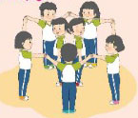  II. Phần cơ bản:  - Kiến thức.  - Biến đổi đội hình từ một hàng ngag thành ba hàng ngang và ngược lại  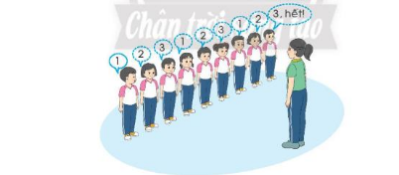  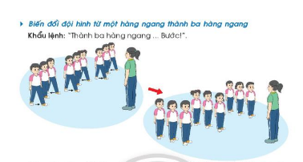  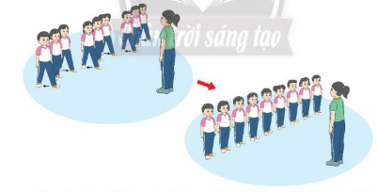  -Luyện tập  Tập đồng loạt  Tập theo tổ nhóm  Thi đua giữa các tổ  - Trò chơi “Nhảy ô tiếp sức”.  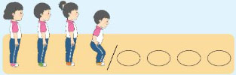  - Bài tập PT thể lực:  - Vận dụng:  III.Kết thúc  - Thả lỏng cơ toàn thân.  - Nhận xét, đánh giá chung của buổi học.  Hướng dẫn HS Tự ôn ở nhà  - Xuống lớp | 5 – 7’  2-3’  16-18’  3-5’  4- 5’ | 2x8N  2 lần  3 lần  1 lần  1 lần  2 lần | Gv nhận lớp, thăm hỏi sức khỏe học sinh phổ biến nội dung, yêu cầu giờ học  - GV HD học sinh khởi động.  - GV hướng dẫn chơi  Cho HS quan sát tranh  GV làm mẫu động tác kết hợp phân tích kĩ thuật động tác.  Hô khẩu lệnh và thực hiện động tác mẫu  Cho 1 tổ lên thực hiện cách chuyển đội hình.  GV cùng HS nhận xét, đánh giá tuyên dương  - GV hô - HS tập theo GV.  - Gv quan sát, sửa sai cho HS.  - Y,c Tổ trưởng cho các bạn luyện tập theo khu vực.  - Tiếp tục quan sát, nhắc nhở và sửa sai cho HS  - GV tổ chức cho HS thi đua giữa các tổ.  - GV và HS nhận xét đánh giá tuyên dương.  - GV nêu tên trò chơi, hướng dẫn cách chơi, tổ chức chơi trò chơi cho HS.  - Nhận xét tuyên dương và sử phạt người phạm luật  - Cho HS chạy XP cao 20m  - Yêu cầu HS quan sát tranh trong sách trả lời câu hỏi?  - GV hướng dẫn  - Nhận xét kết quả, ý thức, thái độ học của hs.  - VN ôn lại bài và chuẩn bị bài sau. | Đội hình nhận lớp  - HS khởi động theo GV.  - HS Chơi trò chơi.     GV  - Đội hình HS quan sát tranh  HS quan sát GV làm mẫu  HS tiếp tục quan sát  - Đội hình tập luyện đồng loạt.  ĐH tập luyện theo tổ  GV  - Từng tổ lên thi đua - trình diễn  - Chơi theo đội hình hàng dọc                HS chạy kết hợp đi lại hít thở  - HS trả lời  - HS thực hiện thả lỏng  - ĐH kết thúc

Tuần 4 +5 : Từ ngày 30/9 đến ngày 11/10/2024
Ngày soạn: 24/9/2024
Bài 2: ĐI ĐỀU VÒNG BÊN TRÁI (4 tiết)

I. Mục tiêu bài học
1.Về phẩm chất: Bài học góp phần bồi dưỡng cho học sinh các phẩm chất cụ thể:
- Đoàn kết, nghiêm túc, tích cực trong tập luyện và hoạt động tập thể.
- Tích cực tham gia các trò chơi vận động, có trách nhiệm trong khi chơi trò chơi và hình thành thói quen tập luyện TDTT.
2. Về năng lực:
2.1. Năng lực chung:
- Tự chủ và tự học:Tự xem trước cách thực hiện biến đổi đội hình từ một hàng ngang thành hai , ba hàng ngang và ngược lại trong sách giáo khoa.
- Giao tiếp và hợp tác: Biết phân công, hợp tác trong nhóm để thực hiện các động tác và trò chơi.
2.2. Năng lực đặc thù:
- NL chăm sóc SK: Biết thực hiện vệ sinh sân tập, thực hiện vệ sinh cá nhân để đảm bảo an toàn trong tập luyện.
- NL vận động cơ bản: Thực hiện được cách biến đổi đội hình từ một hàng ngang thành hai , ba hàng ngang và ngược lại.
- Biết quan sát tranh, tự khám phá bài và quan sát độ ng tác làm mẫu của giáo viên để tập luyện. Thực hiện được cách biến đổi đội hình từ một hàng ngang thành hai ba hàng ngang và ngược lại.
II. Địa điểm – phương tiện
- Địa điểm: Sân trường
- Phương tiện:
+ Giáo viên chuẩn bị: Tranh ảnh, trang phục thể thao, còi phục vụ trò chơi.
+ Học sinh chuẩn bị: Giày thể thao.
III. Phương pháp và hình thức tổ chức dạy học
- Phương pháp dạy học chính: Làm mẫu, sử dụng lời nói, tập luyện, trò chơi và thi đấu.
- Hình thức dạy học chính: Tập luyện đồng loạt( tập thể), tập theo nhóm.
IV. Tiến trình dạy học
Nội dung | Lượng VĐ |  | Phương pháp, tổ chức và yêu cầu
 | T. gian | S. lần | Hoạt động GV | Hoạt động HS
I. Phần mở đầu  Nhận lớp  Khởi động  - Xoay các khớp cổ tay, cổ chân, vai, hông, gối,...  - Trò chơi “Chọi gà”  II. Phần cơ bản:  - Kiến thức.  - Ôn Biến đổi đội hình từ một hàng ngag thành hai hàng ngang và ngược lại.  -Luyện tập  Tập đồng loạt  Tập theo tổ nhóm  Thi đua giữa các tổ  - Trò chơi “nhảy ô”.  - Bài tập PT thể lực:  - Vận dụng:  III.Kết thúc  - Thả lỏng cơ toàn thân.  - Nhận xét, đánh giá chung của buổi học.  Hướng dẫn HS Tự ôn ở nhà  - Xuống lớp | 5 – 7’  2-3’  16-18’  3-5’  4- 5’ | 2x8N  2 lần  3 lần  1 lần  1 lần  2 lần | Gv nhận lớp, thăm hỏi sức khỏe học sinh phổ biến nội dung, yêu cầu giờ học  - GV HD học sinh khởi động.  - GV hướng dẫn chơi  - GV nhắc lại cách thực hiện và phân tích kĩ thuật động tác  - Cho 1 tổ lên thực hiện cách biến đổi đội hình từ một hàng ngag thành hai, ba hàng ngang và ngược lại.  - GV cùng HS nhận xét, đánh giá tuyên dương  - GV hô - HS tập theo GV.  - Gv quan sát, sửa sai cho HS.  - Y,c Tổ trưởng cho các bạn luyện tập theo khu vực.  - Tiếp tục quan sát, nhắc nhở và sửa sai cho HS  - GV tổ chức cho HS thi đua giữa các tổ.  - GV và HS nhận xét đánh giá tuyên dương.  - GV nêu tên trò chơi, hướng dẫn cách chơi, tổ chức chơi trò chơi cho HS.  - Nhận xét tuyên dương và sử phạt người phạm luật  - Cho HS chạy XP cao 20m  - Yêu cầu HS quan sát tranh trong sách trả lời câu hỏi?  - GV hướng dẫn  - Nhận xét kết quả, ý thức, thái độ học của hs.  - VN ôn lại bài và chuẩn bị bài sau. | Đội hình nhận lớp  - HS khởi động theo GV.  - HS Chơi trò chơi.     - Đội hình HS quan sát tranh  HS quan sát GV làm mẫu  HS tiếp tục quan sát  - Đội hình tập luyện đồng loạt.  ĐH tập luyện theo tổ  GV  - Từng tổ lên thi đua - trình diễn  - Chơi theo đội hình hàng dọc                HS chạy kết hợp đi lại hít thở  - HS trả lời  - HS thực hiện thả lỏng  - ĐH kết thúc

Tuần 6+7+8 : Từ ngày 14/10 đến ngày 1/11/ 2024
Ngày soạn: 12 /10/2023

Bài 3: ĐI ĐỀU VÒNG SAU (tiết1)
I. Mục tiêu bài học
1.Về phẩm chất: Bài học góp phần bồi dưỡng cho học sinh các phẩm chất cụ thể:
- Đoàn kết, nghiêm túc, tích cực trong tập luyện và hoạt động tập thể.
- Tích cực tham gia các trò chơi vận động, có trách nhiệm trong khi chơi trò chơi và hình thành thói quen tập luyện TDTT.
2. Về năng lực:
2.1. Năng lực chung:
- Tự chủ và tự học: Tự xem trước cách thực hiện ĐI ĐỀU VÒNG SAU trong sách giáo khoa.
- Giao tiếp và hợp tác: Biết phân công, hợp tác trong nhóm để thực hiện các động tác và trò chơi.
2.2. Năng lực đặc thù:
- NL chăm sóc SK: Biết thực hiện vệ sinh sân tập, thực hiện vệ sinh cá nhân để đảm bảo an toàn trong tập luyện.
- NL vận động cơ bản: Thực hiện được cách ĐI ĐỀU VÒNG SAU.
- Biết quan sát tranh, tự khám phá bài và quan sát độ ng tác làm mẫu của giáo viên để tập luyện. Thực hiện được cách ĐI ĐỀU VÒNG SAU.
II. Địa điểm – phương tiện
- Địa điểm: Sân trường
- Phương tiện:
+ Giáo viên chuẩn bị: Tranh ảnh, trang phục thể thao, còi phục vụ trò chơi.
+ Học sinh chuẩn bị: Giày thể thao.
III. Phương pháp và hình thức tổ chức dạy học
- Phương pháp dạy học chính: Làm mẫu, sử dụng lời nói, tập luyện, trò chơi và thi đấu.
- Hình thức dạy học chính: Tập luyện đồng loạt( tập thể), tập theo nhóm.
IV. Tiến trình dạy học
Nội dung | Lượng VĐ |  | Phương pháp, tổ chức và yêu cầu
 | T. gian | S. lần | Hoạt động GV | Hoạt động HS
I. Phần mở đầu  Nhận lớp  Khởi động  - Xoay các khớp cổ tay, cổ chân, vai, hông, gối,...  - Trò chơi “Chạy theo số  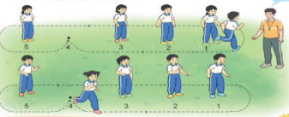  II. Phần cơ bản:  - Kiến thức.  - Biến đổi đội hình từ một vòng tròn , thành 2 vòng tròn và ngược lại. 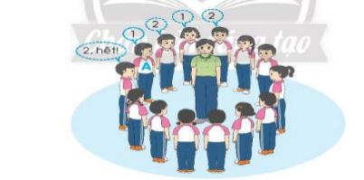  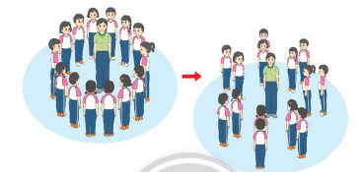  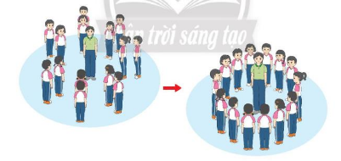  -Luyện tập  Tập đồng loạt  Tập theo tổ nhóm  Thi đua giữa các tổ  - Trò chơi “vòng tròn”.  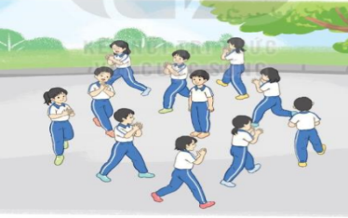  - Bài tập PT thể lực:  - Vận dụng:  III.Kết thúc  - Thả lỏng cơ toàn thân.  - Nhận xét, đánh giá chung của buổi học.  Hướng dẫn HS Tự ôn ở nhà  - Xuống lớp | 5 – 7’  2-3’  16-18’  3-5’  4- 5’ | 2x8N  2 lần  2 lần  3 lần  1 lần  2 lần | Gv nhận lớp, thăm hỏi sức khỏe học sinh phổ biến nội dung, yêu cầu giờ học  - GV HD học sinh khởi động.  - GV hướng dẫn chơi  Cho HS quan sát tranh  GV làm mẫu động tác kết hợp phân tích kĩ thuật động tác.  Hô khẩu lệnh và thực hiện động tác mẫu  Cho 1 tổ lên thực hiện cách chuyển đội hình.  GV cùng HS nhận xét, đánh giá tuyên dương  - GV hô - HS tập theo GV.  - Gv quan sát, sửa sai cho HS.  - Y,c Tổ trưởng cho các bạn luyện tập theo khu vực.  - Tiếp tục quan sát, nhắc nhở và sửa sai cho HS  - GV tổ chức cho HS thi đua giữa các tổ.  - GV và HS nhận xét đánh giá tuyên dương.  - GV nêu tên trò chơi, hướng dẫn cách chơi, tổ chức chơi trò chơi cho HS.  - Nhận xét tuyên dương và sử phạt người phạm luật  - Cho HS chạy XP cao 20m  - Yêu cầu HS quan sát tranh trong sách trả lời câu hỏi?  - GV hướng dẫn  - Nhận xét kết quả, ý thức, thái độ học của hs.  - VN ôn lại bài và chuẩn bị bài sau. | Đội hình nhận lớp  - HS khởi động theo GV.  - HS Chơi trò chơi.  - Đội hình HS quan sát tranh  HS quan sát GV làm mẫu  HS tiếp tục quan sát  - Đội hình tập luyện đồng loạt.  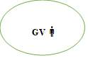  ĐH tập luyện theo tổ  GV  - Từng tổ lên thi đua - trình diễn  - Chơi theo đội hình vòng tròn  HS chạy kết hợp đi lại hít thở  - HS trả lời  - HS thực hiện thả lỏng  - ĐH kết thúc

Bài 3: ĐI ĐỀU VÒNG SAU (tiết 2)
I. Mục tiêu bài học
1.Về phẩm chất: Bài học góp phần bồi dưỡng cho học sinh các phẩm chất cụ thể:
- Đoàn kết, nghiêm túc, tích cực trong tập luyện và hoạt động tập thể.
- Tích cực tham gia các trò chơi vận động, có trách nhiệm trong khi chơi trò chơi và hình thành thói quen tập luyện TDTT.
2. Về năng lực:
2.1. Năng lực chung:
- Tự chủ và tự học: Tự xem trước cách thực hiện ĐI ĐỀU VÒNG SAU trong sách giáo khoa.
- Giao tiếp và hợp tác: Biết phân công, hợp tác trong nhóm để thực hiện các động tác và trò chơi.
2.2. Năng lực đặc thù:
- NL chăm sóc SK: Biết thực hiện vệ sinh sân tập, thực hiện vệ sinh cá nhân để đảm bảo an toàn trong tập luyện.
- NL vận động cơ bản: Thực hiện được cách ĐI ĐỀU VÒNG SAU.
- Biết quan sát tranh, tự khám phá bài và quan sát độ ng tác làm mẫu của giáo viên để tập luyện. Thực hiện được cách ĐI ĐỀU VÒNG SAU.
II. Địa điểm – phương tiện
- Địa điểm: Sân trường
- Phương tiện:
+ Giáo viên chuẩn bị: Tranh ảnh, trang phục thể thao, còi phục vụ trò chơi.
+ Học sinh chuẩn bị: Giày thể thao.
III. Phương pháp và hình thức tổ chức dạy học
- Phương pháp dạy học chính: Làm mẫu, sử dụng lời nói, tập luyện, trò chơi và thi đấu.
- Hình thức dạy học chính: Tập luyện đồng loạt( tập thể), tập theo nhóm.
IV. Tiến trình dạy học
Nội dung | Lượng VĐ |  | Phương pháp, tổ chức và yêu cầu
 | T. gian | S. lần | Hoạt động GV | Hoạt động HS
I. Phần mở đầu  Nhận lớp  Khởi động  - Xoay các khớp cổ tay, cổ chân, vai, hông, gối,...  - Trò chơi “Chạy theo số  II. Phần cơ bản:  - Kiến thức.  - Ôn biến đổi đội hình từ một vòng tròn , thành 2 vòng tròn và ngược lại.  -Luyện tập  Tập đồng loạt  Tập theo tổ nhóm  Thi đua giữa các tổ  - Trò chơi “vòng tròn”.  - Bài tập PT thể lực:  - Vận dụng:  III.Kết thúc  - Thả lỏng cơ toàn thân.  - Nhận xét, đánh giá chung của buổi học.  Hướng dẫn HS Tự ôn ở nhà  - Xuống lớp | 5 – 7’  2-3’  16-18’  3-5’  4- 5’ | 2x8N  2 lần  2 lần  3 lần  2 lần  2 lần | Gv nhận lớp, thăm hỏi sức khỏe học sinh phổ biến nội dung, yêu cầu giờ học  - GV HD học sinh khởi động.  - GV hướng dẫn chơi  - GV nhắc lại cách thực hiện và phân tích kĩ thuật động tác  - Cho 1 tổ lên thực hiện cách biến đổi đội hình.  - GV cùng HS nhận xét, đánh giá tuyên dương  - GV hô - HS tập theo GV.  - Gv quan sát, sửa sai cho HS.  - Y,c Tổ trưởng cho các bạn luyện tập theo khu vực.  - Tiếp tục quan sát, nhắc nhở và sửa sai cho HS  - GV tổ chức cho HS thi đua giữa các tổ.  - GV và HS nhận xét đánh giá tuyên dương.  - GV nêu tên trò chơi, hướng dẫn cách chơi, tổ chức chơi trò chơi cho HS.  - Nhận xét tuyên dương và sử phạt người phạm luật  - Cho HS bật nhảy 4 m  - Yêu cầu HS quan sát tranh trong sách trả lời câu hỏi?  - GV hướng dẫn  - Nhận xét kết quả, ý thức, thái độ học của hs.  - VN ôn lại bài và chuẩn bị bài sau. | Đội hình nhận lớp  - HS khởi động theo GV.  - HS Chơi trò chơi.  - Đội hình HS quan sát tranh  HS quan sát GV làm mẫu  HS tiếp tục quan sát  - Đội hình tập luyện đồng loạt.  ĐH tập luyện theo tổ  GV  - Từng tổ lên thi đua - trình diễn  - Chơi theo đội hình vòng tròn  - HS trả lời  - HS thực hiện thả lỏng  - ĐH kết thúc

Bài 3: ĐI ĐỀU VÒNG SAU ( tiết 3+4 )
I. Mục tiêu bài học
1.Về phẩm chất: Bài học góp phần bồi dưỡng cho học sinh các phẩm chất cụ thể:
- Đoàn kết, nghiêm túc, tích cực trong tập luyện và hoạt động tập thể.
- Tích cực tham gia các trò chơi vận động, có trách nhiệm trong khi chơi trò chơi và hình thành thói quen tập luyện TDTT.
2. Về năng lực:
2.1. Năng lực chung:
- Tự chủ và tự học: Tự xem trước cách thực hiện ĐI ĐỀU VÒNG SAU trong sách giáo khoa.
- Giao tiếp và hợp tác: Biết phân công, hợp tác trong nhóm để thực hiện các động tác và trò chơi.
2.2. Năng lực đặc thù:
- NL chăm sóc SK: Biết thực hiện vệ sinh sân tập, thực hiện vệ sinh cá nhân để đảm bảo an toàn trong tập luyện.
- NL vận động cơ bản: Thực hiện được cách ĐI ĐỀU VÒNG SAU.
- Biết quan sát tranh, tự khám phá bài và quan sát độ ng tác làm mẫu của giáo viên để tập luyện. Thực hiện được cách ĐI ĐỀU VÒNG SAU.
II. Địa điểm – phương tiện
- Địa điểm: Sân trường
- Phương tiện:
+ Giáo viên chuẩn bị: Tranh ảnh, trang phục thể thao, còi phục vụ trò chơi.
+ Học sinh chuẩn bị: Giày thể thao.
III. Phương pháp và hình thức tổ chức dạy học
- Phương pháp dạy học chính: Làm mẫu, sử dụng lời nói, tập luyện, trò chơi và thi đấu.
- Hình thức dạy học chính: Tập luyện đồng loạt( tập thể), tập theo nhóm.
IV. Tiến trình dạy học
Nội dung | Lượng VĐ |  | Phương pháp, tổ chức và yêu cầu
 | T. gian | S. lần | Hoạt động GV | Hoạt động HS
I. Phần mở đầu  Nhận lớp  Khởi động  - Xoay các khớp cổ tay, cổ chân, vai, hông, gối,...  - Trò chơi “Chạy theo số  II. Phần cơ bản:  - Kiến thức.  - Ôn biến đổi đội hình từ một vòng tròn , thành 2 vòng tròn và ngược lại.  -Luyện tập  Tập đồng loạt  Tập theo tổ nhóm  Thi đua giữa các tổ  - Trò chơi “vòng tròn”.  - Bài tập PT thể lực:  - Vận dụng:  III.Kết thúc  - Thả lỏng cơ toàn thân.  - Nhận xét, đánh giá chung của buổi học.  Hướng dẫn HS Tự ôn ở nhà  - Xuống lớp | 5 – 7’  2-3’  16-18’  3-5’  4- 5’ | 2x8N  2 lần  2 lần  3 lần  2 lần  2 lần | Gv nhận lớp, thăm hỏi sức khỏe học sinh phổ biến nội dung, yêu cầu giờ học  - GV HD học sinh khởi động.  - GV hướng dẫn chơi  - GV nhắc lại cách thực hiện và phân tích kĩ thuật động tác  - Cho 1 tổ lên thực hiện cách biến đổi đội hình.  - GV cùng HS nhận xét, đánh giá tuyên dương  - GV hô - HS tập theo GV.  - Gv quan sát, sửa sai cho HS.  - Y,c Tổ trưởng cho các bạn luyện tập theo khu vực.  - Tiếp tục quan sát, nhắc nhở và sửa sai cho HS  - GV tổ chức cho HS thi đua giữa các tổ.  - GV và HS nhận xét đánh giá tuyên dương.  - GV nêu tên trò chơi, hướng dẫn cách chơi, tổ chức chơi trò chơi cho HS.  - Nhận xét tuyên dương và sử phạt người phạm luật  - Cho HS bật nhảy 4 m  - Yêu cầu HS quan sát tranh trong sách trả lời câu hỏi?  - GV hướng dẫn  - Nhận xét kết quả, ý thức, thái độ học của hs.  - VN ôn lại bài và chuẩn bị bài sau. | Đội hình nhận lớp  - HS khởi động theo GV.  - HS Chơi trò chơi.  - Đội hình HS quan sát tranh  HS quan sát GV làm mẫu  HS tiếp tục quan sát  - Đội hình tập luyện đồng loạt.  ĐH tập luyện theo tổ  GV  - Từng tổ lên thi đua - trình diễn  - Chơi theo đội hình vòng tròn  - HS trả lời  - HS thực hiện thả lỏng  - ĐH kết thúc

